|  |  |
| --- | --- |
| **SỞ GIÁO DỤC VÀ ĐÀO TẠO**  **TÂY NINH**  **ĐỀ CHÍNH THỨC** | **KÌ THI TUYỂN SINH VÀO LỚP 10 THPT**  NĂM HỌC: 2023 – 2024  Môn thi: **TOÁN**  **Ngày thi: 02/06/2023**  Thời gian: 120 phút (không kể thời gian giao đề) |

**Câu 1. (1,0 điểm)** Tính giá trị của biểu thức $P=\sqrt{4}+{(\sqrt{2})}^{2}$

**Câu 2. (1,0 điểm)** Giải phương trình $x^{2}-5x+6=0$.

**Câu 3. (1,0 điểm)** Giải hệ phương trình $\left\{\begin{matrix}x-y=5 \\ 2x+y=4\end{matrix}\right.$

**Câu 4. (1,0 điểm)** Vẽ đồ thị của hàm số $y={-2x}^{2}$

**Câu 5. (1,0 điểm)** Cho tam giác ABC cân tại A, AB = AC = 5 và đường cao AH = 3. Tính độ dài BC.

**Câu 6. (1,0 điểm)** Trong hệ trục tọa độ Oxy, cho đường thẳng (d): y = 5x - 3 . Tìm tọa độ điểm M thuộc (d) biết điểm M có hoành độ bằng 4.

**Câu 7. (1,0 điểm**) Cho phương trình $x^{2}+\left(m-8\right)x+3m+9=0.$ Tìm giá trị của m để phương trình đã cho có hai nghiệm phân biệt $x_{1},x_{2}$ thỏa mãn

${x_{1}}^{2}+{x_{2}}^{2}=25$

**Câu 8. (1,0 điểm)** Hệ thống cáp treo núi Bà Đen tỉnh Tây Ninh gồm hai tuyến Vân Sơn và Chùa Hang có tổng cộng 191 cabin, mỗi cabin có sức chứa 10 người. Nếu tất cả các cabin của hai tuyến đều chứa đủ số người theo qui định thì số người ở tuyến Vân Sơn nhiều hơn số người ở tuyến Chùa Hang là 350 người. Tính số cabin của mỗi tuyến.

**Câu 9. (1,0 điểm)** Cho đường tròn (O) và điểm A nằm ngoài (O). Từ A vẽ các tiếp tuyến AB, AC với (O) (B và C là các tiếp điểm). Gọi D là trung điểm của đoạn thẳng AC, BD cắt (O) tại E (khác B) và BC cắt OA tại F. Chứng minh bốn điểm C, D, E, F cùng thuộc một đường tròn.

**Câu 10. (1,0 điểm)** Cho tam giác ABC vuông tại A, đường cao AH. Gọi M, N lần lượt là trung điểm của HB và HC. Kẻ MK vuông góc với AN tại K, MK cắt AH tại I. Tính $\frac{AH}{AI}$

----------------------------HẾT-----------------------

**HƯỚNG DẪN CHI TIẾT ĐỀ THI VÀO 10**

**NĂM HỌC 2023 – 2024**

**MÔN TOÁN – TỈNH ĐẮK LẮK**

**Câu 1. (1,0 điểm)** ***Tính giá trị của biểu thức $P=\sqrt{4}+{(\sqrt{2})}^{2}$***

Ta có: $P=\sqrt{4}+{\left(\sqrt{2}\right)}^{2}=\sqrt{2^{2}+2}=2+2=4$

Vậy $P=4$

**Câu 2. (1,0 điểm)** ***Giải phương trình $x^{2}-5x+6=0$.***

Ta có: $∆={\left(-5\right)}^{2}-4.1.6=1>0$ nên phương trình có hai nghiệm phân biệt $\left\{\begin{matrix}x_{1}=\frac{5+\sqrt{1}}{2.1}=3 \\ x_{2}=\frac{5-\sqrt{1}}{2.1}=2\end{matrix}\right.$

Vậy tập nghiệm của phương trình là $S=\left\{2;3\right\}$

**Câu 3. (1,0 điểm)** ***Giải hệ phương trình $\left\{\begin{matrix}x-y=5 \\ 2x+y=4\end{matrix}\right.$***

Ta có: $\left\{\begin{matrix}x-y=5 \\ 2x+y=4\end{matrix}\right.⟺\left\{\begin{matrix}3x=9 \\ y=x-5\end{matrix}\right.⟺\left\{\begin{matrix}x=3 \\ y=3-5=-2\end{matrix}\right.$

Vậy hệ phương trình có nghiệm duy nhất $\left(x;y\right)=(3;-2)$

**Câu 4. (1,0 điểm)** ***Vẽ đồ thị của hàm số $y={-2x}^{2}$***

Ta có bảng giá trị sau:

|  |  |  |  |  |  |
| --- | --- | --- | --- | --- | --- |
| $$x$$ | $$-2$$ | $$-1$$ | $$0$$ | $$1$$ | $$2$$ |
| $$y={-2x}^{2}$$ | $$-8$$ | $$-2$$ | $$0$$ | $$-2$$ | $$-8$$ |

$⟹$ Đồ thị hàm số là đường cong Parabol đi qua các điểm $O\left(0;0\right);A\left(-2;-8\right);B\left(-1;-2\right);C\left(-1;-2\right);D\left(2;-8\right)$

Hệ số $a=-2<0$ nên parabol có bề cong hướng lên. Đồ thị hàm số nhận Oy làm trục đối xứng .

Ta vẽ được đồ thị hàm số $y={-2x}^{2}$ như sau:

**Câu 5. (1,0 điểm)** ***Cho tam giác ABC cân tại A, AB = AC = 5 và đường cao AH = 3. Tính độ dài BC.***

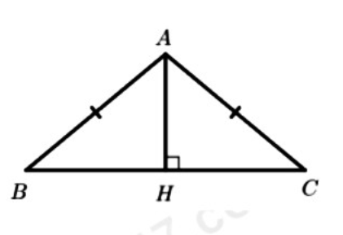

Tam giac ABC cân tại A, có đường cao AH nên Ah là đường trung tuyến (tính chất )

Do đó H là trung điểm BC.

Áp dụng định lý Py-ta-go cho tam giác AHB vuông tại H ta được:

${AH}^{2}+{BH}^{2}={AB}^{2}$

$⟺3^{2}+{BH}^{2}=5^{2}$

$⟺9+{BH}^{2}=25$

$⟺{BH}^{2}=16$

$⟺BH=4$

Suy ra: $Bc=2.BH=2.4=8 \left(cm\right)$

Vậy : BC = 8cm.

**Câu 6. (1,0 điểm)** ***Trong hệ trục tọa độ Oxy, cho đường thẳng (d): y = 5x - 3 . Tìm tọa độ điểm M thuộc (d) biết điểm M có hoành độ bằng 4.***

Thay $x=4$ vào phương trình đường thẳng (d) ta có : $y=5.4-3=20-3=17.$

Vậy $M\left(4;17\right)∈\left(d\right).$

**Câu 7. (1,0 điểm**) ***Cho phương trình $x^{2}+\left(m-8\right)x+3m+9=0.$ Tìm giá trị của m để phương trình đã cho có hai nghiệm phân biệt $x_{1},x_{2}$ thỏa mãn***

${x_{1}}^{2}+{x_{2}}^{2}=25$

Ta có:

$∆ ={\left(m-8\right)}^{2}-4\left(3m+9\right)$

$∆ =m^{2}-16m+64-12m-36$

$∆ =m^{2}-28m+28$

Để phương trình có hai nghiệm phân biệt thì $∆>0⟺m^{2}-28m+28>0$

Khi đó phương trình có hai nghiệm phân biệt $x_{1},x_{2}$.

Khi đó áp dụng hệ thức Viet ta có: $\left\{\begin{matrix}x_{1}+x_{2}=-m+8 \\ x_{1}.x_{2}=3m+9\end{matrix}\right.$

Khi đó ta có:

${x_{1}}^{2}+{x_{2}}^{2}=25$

$⟺{\left(x_{1}+x_{2}\right)}^{2}-2x_{1}x_{2}=25$

$⟺{\left(-m+8\right)}^{2}-2(3m+9)=25$

$⟺m^{2}-16m+64-6m-18=25$

$⟺m^{2}-22+21=0$

Ta có $a+b+c=0=1+\left(-22\right)+21=0$ nên phương trình có hai nghiệm phân biệt $\left[\begin{matrix}m_{1}=1 \\ m_{2}=21\end{matrix}\right.$

Đói chiếu (*) ta thấy $m=1$ thỏa mãn.

Vậy m=1

**Câu 8. (1,0 điểm)** ***Hệ thống cáp treo núi Bà Đen tỉnh Tây Ninh gồm hai tuyến Vân Sơn và Chùa Hang có tổng cộng 191 cabin, mỗi cabin có sức chứa 10 người. Nếu tất cả các cabin của hai tuyến đều chứa đủ số người theo qui định thì số người ở tuyến Vân Sơn nhiều hơn số người ở tuyến Chùa Hang là 350 người. Tính số cabin của mỗi tuyến.***

Gọi sô cabin hai tuyến Vân Sơn và Chùa Hang lần lượt là $x,y \left(cabin x,y∈N,0,x,y<191\right)$

Vì tổng số cabin ở hai tuyến là 191 nên ta có: $x+y=191 \left(1\right)$

Vì mỗi cabin có sức chứa 10 người và tổng số người ở tuyến Vân Sơn nhiều hơn số người ở tuyến Chùa Hang là : $10x-10y=350⟺x-y=35 \left(2\right)$

Từ (1) và (2) ta có hệ phương trình: $\left\{\begin{matrix}x+y=191 \\ x-y=35\end{matrix}\right.⟺\left\{\begin{matrix}2x=226 \\ y=x-35\end{matrix}\right.$

$⟺\left\{\begin{matrix}x=113 \\ y=78\end{matrix} \left(TM\right)\right.$

Vậy tuyến Vân Sơn có 113 cabin, tuyến Chùa Hang có 78 cabin.

**Câu 9. (1,0 điểm)** ***Cho đường tròn (O) và điểm A nằm ngoài (O). Từ A vẽ các tiếp tuyến AB, AC với (O) (B và C là các tiếp điểm). Gọi D là trung điểm của đoạn thẳng AC, BD cắt (O) tại E (khác B) và BC cắt OA tại F. Chứng minh bốn điểm C, D, E, F cùng thuộc một đường tròn.***

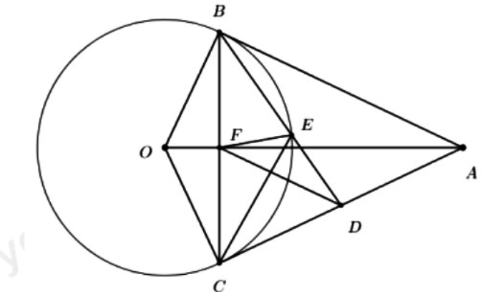

Vì AB , AC là 2 tiếp tuyến cắt nhau của (O) nên AB = AC ( tính chất hai tiếp tuyến cắt nhau )

$⟹$ A thuộc trung trực của BC.

Mà OB = OC (cùng bằng bán kính) $⟹O$ thuộc trung trực của BC.

$⟹$ OA là trung trực BC.

$⟹$ OA $⊥$ BC tại F và F là trung điểm của BC.

Do F là trung điểm của BC và D là trung điểm của AC (gt)

$⟹$ FD là đường trung bình của $∆$ ABC (định nghĩa)

$⟹$ FD || AB( tính chất )

$⟹\hat{FDB}=\hat{DBA}$ (so le trong)

Mà $\hat{ECF}=\hat{DBA}$ ( góc nội tiếp à góc tạo bỡi tia tiếp tuyến và dây cung cùng chắn cung BE )

$⟹\hat{EDF}=\hat{ECF} (=\hat{EBA})$

Mà D, C là 2 đinh kể nhau cùng nhìn EF dưới 2 góc bằng nhau

$⟹$ E, F, C, D cùng thuộc một đường tròn

$⟹$ ECDF là tứ giác nội tiếp (dhnb).

**Câu 10. (1,0 điểm) *Cho tam giác ABC vuông tại A, đường cao AH. Gọi M, N lần lượt là trung điểm của HB và HC. Kẻ MK vuông góc với AN tại K, MK cắt AH tại I. Tính $\frac{AH}{AI}$***

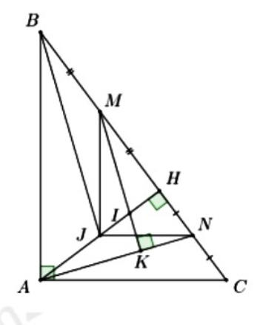

Gọi J là trung điểm của AH.

Xét tam giác ABH và tam giác CAH có:

$\hat{AHB}=\hat{AHC}=$ 90 $°$ (d 0 AH $⊥$ BC)

$\hat{ABH}=\hat{CAH}$ (cùng phụ với $\hat{CAH}$)

$⟹∆$ ABH ~ $∆$ CAH (g. g)

$⟹\frac{AB}{AH}=\frac{AC}{CH}$

$⟹\frac{AB}{2AJ}=\frac{AC}{2CN}$

$⟹\frac{AB}{Ạ}=\frac{AC}{CN}$

Xét tam giác ABJ và CAN có:

$\hat{BAJ}=\hat{ACN }$ (cùng phụ với $\hat{HAC}$)

$\frac{AB}{AJ}=\frac{AC}{CN}$ (cmt)

$⟹∆$ ABJ ~ $∆$ CAN ( c.g.c )

$⟹\hat{ABJ}=\hat{CAN} \left(so le trong\right) (1)$

Ta có MJ là đường trung bình của tam giác HAB (định nghĩa)

$⟹MJ$// AB (tính chất đường trung bình)

$⟹\hat{ABJ}=\hat{BJM}$ (so le trong) (2)

Tương tự: JN là đường trung bình của tam giác AHC (định nghĩa)

$⟹$ JN //AC (tinh chất đường trung bình)

$⟹\hat{CAN}=\hat{ANJ}$ (so le trong) (3)

Ta có $\left\{\begin{matrix}MJ∕∕AB(cmt) \\ JN∕∕AC(cmt) \\ AB⊥AC\end{matrix}\right. ⟹MJ⊥JN⟹\hat{MJN}=90°$

Xét tứ giác MJKN có: $\hat{MJN}=\hat{MKN}=90°$, mà hai đỉnh J, K kề nhau cùng nhìn MN dưới hai góc bằng nhau $⟹$ MJKN là tứ giác nội tiếp (dhnb) $⟹\hat{ANJ}=\hat{JMK}$ (hai góc nội tiếp cùng chắn (4)

Từ (1), (2), (3), (4) $⟹\hat{BJM}=\hat{JMK}$

Mà 2 góc này ở vị trí hai góc so le trong bằng nhau $⟹$ BJ // MK (dhnb)

$⟹$ BJ//MI

Xét tam giác BHJ có: M là trung điểm của BH, BJ // MI (cmt)

$⟹$ I là trung điểm của JH (tính chất đường trung bình của tam giác).

$⟹IH=\frac{1}{2}JH=\frac{1}{2}.\frac{1}{2}AH=\frac{1}{4}AH$

$⟹AI=AH-IH=\frac{3}{4}AH$

$⟹\frac{AH}{AI}=\frac{4}{3}.$

Tài liệu được chia sẻ bởi Website VnTeach.Com

https://www.vnteach.com